**Конспект уроку**

**з ЯДС**

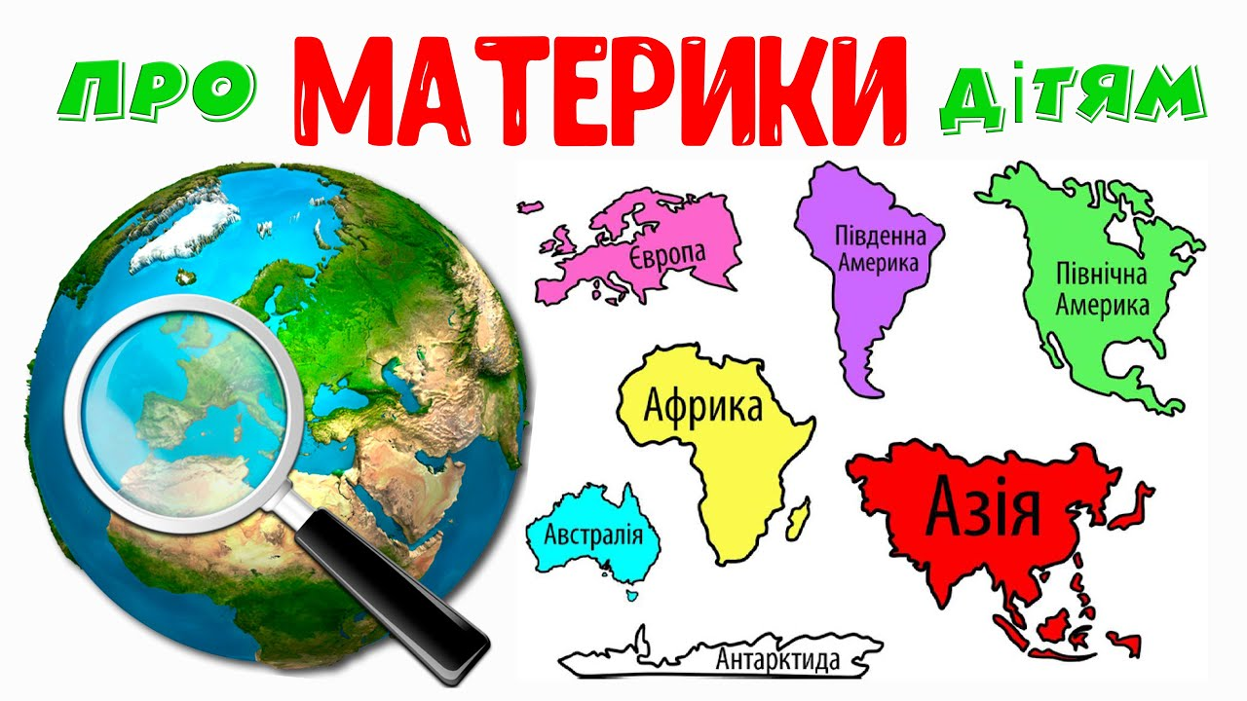

**Тема:** Материки Землі.  
**Учасники проєкту:** учні 4 класу.  
**Мета і завдання:** ознайомитися з материками Землі; розширити уявлення про тваринний і рослинний світ усіх материків; дізнатися про природоохоронну боротьбу людей; сприяти усвідомленню учнями потреби допомагати «братам меншим»; вчити дітей самоорганізовуватися, планувати свої дії, узагальнювати результати роботи, шукати різні джерела інформації.

Хід уроку

**І. Організаційний момент.**

**ІІ. Підсумок фенологічних спостережень.**

* Яка зараз пора року?
* Який місяць?
* Це початок зими чи кінець?
* Якого кольору небо? Чи є хмарки?
* Чи світить сонечко?
* Яка погода переважала протягом тижня?
* Які ще зміни ви помітили в живій природі?

**1.Бесіда.**

– Сьогоднішній урок пройде у формі захисту проекту «Материки Землі». Під час уроку-проекту ми узагальнимо свої знання про розташування материків на глобусі та карті, дізнаємося про рослинний і тваринний світ, спробуємо навчитися зберігати багатства Землі.

– Діти, що ви очікуєте від уроку? *(Нових знань, чудових вражень, практичних завдань, цікавих зустрічей.)*

Дві групи нашого класу працювали з інформацією про материки Землі і наполегливо йшли до вирішення проблемного питання проекту «Як можемо ми  берегти все живе на планеті Земля?» *(Учитель представляє групи)*

**ІІІ. Актуалізація опорних знань**

1. **Групи підготували питання географічної розминки, тож почнемо з неї** (Відповіді дають учні з сусідніх груп):

* І група:
* Що таке материк? *(Велика ділянка суші, оточена з усіх сторін водою).*
* Скільки є материків? *(6).*
* Назвіть їх. *(Євразія, Африка, Австралія, Північна Америка, Південна Америка, Антарктида).*

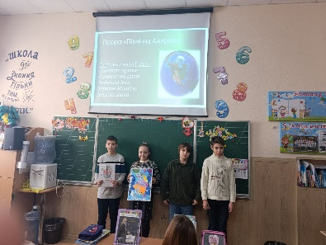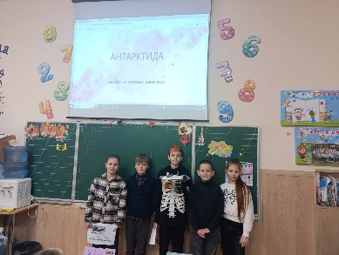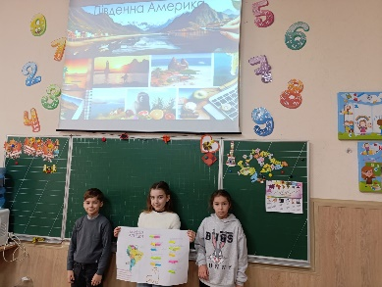

* ІІ група:
* Який материк складається з двох слів? *(Євразія).*
* Яка уявна лінія розділяє цей материк на 2 частини? *(Уральські гори).*
* На якому материку знаходиться наша держава? *(Євразія).*
* І група:
* Який материк називається «королівством холоду»? (*Антарктида*).
* Який материк є батьківщиною картоплі, кавового дерева? *(Півд. Америка).*
* ІІ група:
* Назвіть материк, де все «навпаки»: у липні – зима, у січні – літо; дерева скидають не листя, а кору; звірі вилуплюються з яєць (качкодзьоб, єхидна); цей материк є батьківщиною кенгуру і коали. *(Австралія).*

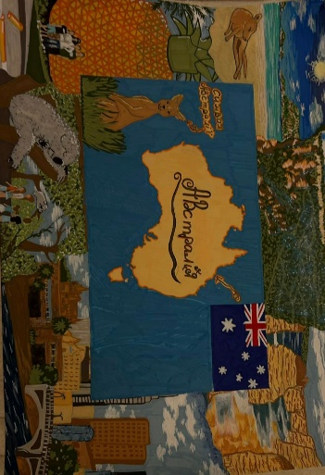

**Творча робота учениці класу**

* На якому материку живуть слони і жирафи, а також найкращі бігуни серед птахів – страуси? *(Африка).*
* Назвіть материк, де ростуть найвищі дерева – гіганти (секвоя 16 поверховий будинок), а також мешкають бізони? *(Північна Америка).*

1. **Учитель.**На який з материків нам потрібно взяти такі речі: парасольку, валянки, літак, воду, панаму?

*ПАРАСОЛЬКА – Південна Америка – найвологіший материк.  
ВАЛЯНКИ –Антарктида – найхолодніший материк.  
ЛІТАК – Євразія – найбільший материк.  
ВОДА – Австралія – найсухіший материк.  
ПАНАМА – Африка – найжаркіший материк.*

1. **Бесіда з учнями.**

*Учитель.*

-Який колір переважає на карті півкуль? Що ним зображують?

-Пригадайте, у яких станах перебуває вода на Землі?

-Як відбувається кругообіг води в природі?

**ІV. Закріплення і узагальнення знань.**

1. **Бесіда з елементами розповіді.**

Зустрічайте мандрівного гостя.

Я – мандрівник

таких чимало в світі є,

і кожен хто до себе не жорстокий

то прагне у житті знайти своє

Яскраво-зелений клен,

Зелені із синню ялини

У даль проводжають аж ген,

Немовби на довгії днини,

І що маю діять? Іти!

Нетоптані стежки ще цілі.

У травах є шлях до мети,

У хмарах – найвищії цілі!

**Мандрівник.**

-Я дізнався, що ви будете говорити про материки по яким я так люблю подорожувати, тому хотів би знати чому вони мають різні назви. Я хочу бути тим, хто збереже тварин і рослин,  яких стає все менше на Землі. А  як цьому зарадити, я не знаю. Можливо ви мені допоможете.

**Вчитель.** Для цього ми запросили багато фахівців, які готували розповіді про материки. Представлення груп.

*Географи* – цефахівці, що досліджують поверхню Землі.  
*Біологи* – люди, які вивчають живі організми Землі.  
*Синоптики* – науковці, які слідкують за погодними змінами в природі.  
*Історики* – науковці, які вивчають походження назв материків.

1. **Інформація членів груп. Робота з географічними атласами.**

**Слово вчителя.** Тож почнемо з інформації про Євразію – найбільший материк. Групи представте свої дослідження про Євразію.

**І група «Історики».**Якщо ви уважно розглянете глобус чи фізичну карту, то ви побачите, що найбільший материк на Землі – Євразія. Цей материк займає 1 / 3  частину суходолу всієї Землі. *(Вчитель слідкує за правильним показом)*

**Мандрівник.** Чому найбільший материк названо Євразією?

**І група «Історики».**Назва «Європа» прийшла з Азії. Легенда розповідає про те, що в царя Фінікії Агенора була дочка Європа. Всемогутній Зевс полюбив прекрасну Європу, перетворився на бика і викрав дівчину. Він переправив її на острів Кріт. Там Європа вперше ступила на землю тієї частини світу, яка відтоді стала називатися її ім’ям.  Азія – ім’я однієї з дочок бога-титана Океана. Її зображували сидячою на  верблюді з щитом в одній руці та скринькою зі східними прянощами в іншій.

Назва «Азія» існувала ще з стародавніх часів, але позначала вона одну з грецьких провінцій. Ще декілька століть назад Азії як частини світу на картах не існувало. Тільки в епоху Великих географічних відкриттів повернулися до старої грецької назви «Азія» для позначення – східних земель.

**Мандрівник**. Дякую.

**ІІ група «Географи».**Євразія — це найбільший материк Землі, що складається з двох частин світу — Європи і Азії.Євразія відрізняється великою різноманітністю рельєфу. На її території розташовані найвищі гірські системи земної кулі — Гімалаї. Найвища точка земної кулі — гора Джомолунгма (8848 м). Нагір’я Тибет піднімається на 4,6 км. Низовини і плоскогір’я мають величезні розміри, і тягнуться на тисячі кілометрів.

**ІІІ група «Біологи».**Через суворі природні умови на півночі Євразії дуже бідний рослинний і тваринний світ. Тут ростуть мохи і лишайники. Лише зрідка трапляються карликова береза, полярна верба, кущики брусниці, чорниці, морошки, журавлини. У холодній смузі Євразії живуть також білі ведмеді, тюлені, полярні вовки, лемінги, полярні куріпки. У помірній смузі Євразії є ліси, степи і пустелі. У лісах ростуть хвойні та листяні дерева: ялина, модрина, сосна, дуб, граб, бук, клен, липа.

У лісах живуть також лось, білка, заєць, рись, вовк, лисиця, куниця, зубр, бурий ведмідь, дикий кабан, глухар, куріпка, сова. Розташування Євразії в усіх теплових смугах Землі зумовило існування на материку різноманітного рослинного і тваринного світу.

**ІV «Синоптики».**Узимку в центральній частині субтропічного поясу переважає суха погода, але не така холодна, як у помірному поясі. Влітку тут панує тропічне повітря, тому встановлюється спекотна і суха погода. На сході помірного і субтропічного поясів клімат формується влітку під впливом тихоокеанських мусонів, що приносять вологе морське повітря.

**Слово вчителя.** Ми дізналися багато цікавого про материк Євразія. А що дізналися групи про Африку?

**І група «Історики».**Африка- найспекотливіший материк Землі. Назва материка пішла від латинського слова *aprica*, що означає «сонячний», або з грецької *aphrike*, що означає «без холоду». Вся історія Африки складається із загадок. І хоча цей материк справедливо вважається колискою людської цивілізації, науковцям дуже мало відомо про справжню історію Африки та її населення. Багато тисяч років тому Африка виглядала зовсім не так як зараз. Територія пустелі Сахари, наприклад, була саванною, цілком сприятливою місцевістю для поселення і землеробства і була заселена людьми. Вся територія Сахари була тоді родючою землею, там знайдено безліч предметів побуту.

**ІІ група «Географи».**А́фрика — другий за площею і населенням материк у світі, після Євразії. З площею понад 30 300 000 км², враховуючи прилеглі острови — він займає 5,9 % площі земної поверхні і 20,3 % площі суходолу. А його населення — понад 1,1 млрд (на 2017), становить понад 12 % населення світу. Найбільша країна Африки — Алжир, а найменша — Сейшели — архіпелаг на схід від материка. Найменша континентальна держава — Гамбія.

**ІІІ група «Біологи».** В Африці чітко виявлена зональність ґрунтового і рослинного покриву. В зоні саван на червоних і червонобурих ґрунтах ростуть баобаби, акації, мімози, пальма дум, канделябровидні молочаї та різні трави. Великі площі в Африці зайняті кам’янистими та піщаними пустелями. Рослинний покрив пустель становлять розріджені ксерофіти. Для Сахари характерні: лишайник леканора, верблюдяча колючка, безлистий чагарник ретам; на засолених ґрунтах поширені галофіти. Тваринний світ Африки багатий і різноманітний. У Північній Африці водяться: безхвості мавпи мато, шакали, гієни, вівери, антилопи, дамани, страуси, кобри. Сахара є центром розведення одногорбого верблюда. В саванах і напівпустелях Ефіопської області живуть антилопи, зебри, жирафи, носороги, бегемоти, буйволи, слони, леви, леопарди, гепарди, гієни, гамадрили і павіани, грифи, страуси, цесарки, турачі, рябки та ін. В зоні тропічних лісів є людиноподібні мавпи — горили і шимпанзе; особливо багато птахів (дятли, одуди, сірі папуги), жуків та метеликів.

*(Учениця супроводжує розповідь демонстрацією малюнків).*

**ІV група «Синоптик».**Більша частина Африки лежить у тропічних зонах і тільки північні та південні окраїни — у субтропічних. Африка — найтепліший з усіх материків, оскільки більша її частина лежить між тропіками у спекотному тепловому поясі. Найвища пересічна місячна (липнева) температура спостерігається в Сахарі (до +40 °C). На північних і південних окраїнах Африки більше опадів випадає взимку, літо сухе.

**Слово вчителя.** Для мене завжди найзагадковішим був материк Антарктида. Що нового дізналися наші дослідники про цей материк?

**ІІ група «Географи».**Антаркти́да (північний, «протилежний Арктиці») — континент у південній півкулі навколо географічного південного полюса, охоплює приблизно 10 % суходолу Землі. Там розташовані 90 % світових запасів криги, в яких сконцентровано    70 % прісної води на Землі.

**І група «Історики».**Більша частина поверхні Антарктиди (понад 95 %) вкрита льодовиковим щитом потужністю до 1500—3000 м. Вільна від льоду поверхня становить лише 4,5 % площі материка. Це незначні прибережні ділянки суходолу («оазиси») і найвищі гори. Поверхня льодовика розбита численними тріщинами й провалами. Встановлено, що в ряді місць Антарктиди ложе льодовика лежить нижче від рівня моря. Лід перебуває в постійному русі. Висота найбільшого в Антарктиді льодового бар’єра Росса 45—73 м. Льодовики постійно відламуються і дають початок айсбергам, які виносяться на північ в океани, що омивають Антарктиду.

**ІV «Синоптики».**Клімат Антарктиди надзвичайно суворий. У центральних районах Антарктиди протягом року існує стійкий полярний антициклон. У літньо-осінній період на окраїнах Антарктиди спостерігається циклонічна діяльність, яка інколи поширюється і на її внутрішню частину.

**ІІІ «Біологи».**Органічний світ надзвичайно бідний. Незначні вільні від льоду узбережні ділянки і скелі вкриті лишайниками, водоростями, мохами; в Морській Антарктиці зростає два види аборигенних квіткових рослин. Окрім них трапляються лишайники, гриби, водорості. Фауна пов’язана з морем і зосереджена на узбережжі і прибережних островах. Представлена кількома видами птахів (пінгвіни, поморники, буревісники, альбатроси, баклани) та антарктичними тюленями.*(Учень супроводжує розповідь демонстрацією малюнків).*

**І група «Історики».**А я хочу розповісти вам про найменший материк – Австралія. Він розташований у східній півкулі між двома океанами: Індійським і Тихим.

**ІІ група «Географи».**Найменший у світі континент і шоста найбільша за площею країна у світі Австралію також часто називають островом-континентом через її невеликий розмір та ізольованість, або й найбільшим островом. Австралія — це найбільш рівнинний континент і найнижчий серед материків

**ІV група «Синоптики».**В Австралії сухий клімат і вона вважається найспекотнішою частиною суші в Південній півкулі Дві третини її території займають тропічні пустелі і напівпустелі Дуже мало річок та озер, більшість із них зникають сухої пори року і наповнюються водою тільки після злив. Це материк, де все «навпаки» у липні тут зима, а у січні – літо.

**ІІІ група «Біологи».** Австралія – це материк-заповідник. Він значно віддалений від інших материків, і це позначилось на його рослинному й тваринному світі. Найпоширенішою рослиною в Австралії є евкаліпти, яких налічується понад 350 видів. Тільки в Австралії можна побачити велику різноманітність сумчастих ссавців, тут мешкають яйцеродні качкодзьоби й єхидна, ківі, страус ему, собака Дінго, лірохвіст, терміти, плащоносна ящірка, казуар, папуга какаду, гатерія та ін. *(Учень супроводжує розповідь показом ілюстрацій).*

**І група «Історики».**Південна Америка була відкрита Христофором Колумбом у 1492 р. Проте він навіть не здогадувався, що знайшов не західний шлях до Індії, а новий материк. Думку про те, що Колумб відкрив нові землі, вперше висловив італійський мандрівник Америго Віспуччі, на честь кого й назвали всю частину світу Америкою.

**ІІ група «Географи».** Південна Америка – четвертий за величиною материк, один з двох материк Західної півкулі. Розташована між Тихим й Атлантичним океанами. Формою вона нагадує величезну неправильну краплю, яка ніби «падає» на північ. Анди – найдовша у світі гірська система, що протягнулася на. 9000 км з півночі на південь. Анди величезною стіною відгородили велику частину материка від Тихого океану.У Південній Америці є найбільш високогірне озеро у світі – Тітікака, яке знаходиться на висоті 3812 км над рівнем моря.

**ІІІ група «Біологи».** Основне багатство Південної Америки – її рослинний світ. У тропічних лісах росте безліч видів рослин. Крони дерев, чагарників і трави розташовані на 12 поверхах-ярусах, найвищі з них підіймаються над землею до 100 м. Головна окраса материка – Амазонська секвоя. Ростуть тут також шоколадне дерево, бразильська гевея, кокосова пальма, бразильський горіх, ліани, орхідеї тощо. У Південній Америці рідко зустрічаються великі тварини. Найбільш поширеними представниками тваринного світу є лінивці, панцерник, мурахоїди, ягуари, а також величезна кількість екзотичних птахів – таких, як страус нанду, колібрі., папуга ара, тукан; є вампіри, змії, ящірки і не зчисленні полчища комах. Річки Амазонки небезпечні, багаті на крокодилів і піраній.

**ІV група «Синоптики».**Південна Америка – найбільш дощовий материк. Велика частина його розташовується в екваторіальному і тропічному поясах. На західних схилах Анд дощі виливають за рік стільки води, що вона могла б покрити землю шаром до 15 м.

**І група «Історики».**Паралельно з відкриттям X. Колумба було зроблене повторне відкриття Північної Америки. Так, у 1497 р. венеціанець Дж. Кабот, який був на службі в англійського уряду, відкрив острови Ньюфаундленд і Гренландію.

**ІІ група «Географи».** Північна Америка – третій за величиною континент, розташований у Західній півкулі. Омивається з півночі Північним Льодовитим океаном, зі сходу – Атлантичним, а із заходу – Тихим. Найбільший острів – Гренландія. На заході материка розташовані високі гори – Кордильєри, Скелясті гори, а на схід від них – Аппалачі. Найдовші річки Північної Америки – це Міссісіпі, Міссурі багато ін. Тут знаходиться велика кількість озер, найбільше озеро – Верхнє (84130 кв.км).

**ІІІ група «Біологи».**Земля північноамериканського континенту вкрита хвойними лісами. Це середовище проживання і тварин, які там живуть. Рослинний і тваринний світ тут різноманітний. Ростуть цукровий клен, канадська ялина, велико квіткова магнолія, секвоя. Секвоя – вічнозелене дерево висотою понад 100 м і діаметром до 8,5 м. Із тварин тут мешкають летяги, карібу, скунс, ведмідь грізлі, гримуча змія, також тут можна зустріти пуму, алігаторів, ягуарів, бізонів, червону рись тощо.

**ІV група «Синоптики».** Клімат помірний і холодний, а на півдні – тропічний.

1. **Фізкультхвилинка.**

1, 2 – всі пірнають,  
3, 4 – виринають,  
5, 6 – на воді кріпнуть крильця молоді.  
Покупались у воді, як дельфіни – пустуни,  
Над водою політали, наче риби – літуни,  
7, 8 – що є сили всі до берега приплили  
9, 10 – своє тіло обсушили  
І за парти тихо сіли.

1. **Гра «Ерудит»**

-Який найменший з материків? *(Австралія)*

-Який найбільший материк? *(Євразія)*

-Який острів найбільший? *(Гренландія)*

-Який материк називають полюсом холоду?*(Антарктида)*

-В якій частині Євразії знаходиться Україна? *(В Європі)*

-Де найбільше випадає опадів? *(В Азії Індія, м. Черапунджі)*

-На Землі є _ материків. *(6)*

-Сумчастий ведмідь Австралії. *(Коала)*

-Найбільший птах на Землі. *(Страус)*

-Великий звір з рогом, мешканець африканських саван. *(Носоріг)*

-Отруйна змія тропічних лісів. *(Анаконда)*

-«Цар» звірів. *(Лев)*

-Великий звір, що зустрічається тільки в Північній Америці. *(Бізон)*

-Австралійський звір, що відкладає яйця і схожий дзьобом на качку. *(Качкодзьоб)*

-Найвідоміша тварина пустелі, «корабель пустелі» *(Верблюд)*

**Слово вчителя.** Минає час. Але забруднення материків, морів, річок не зменшується, а, навпаки, збільшується. На узбережжі туристи топчуть і винищують рослинність. Пляжі після завершення курортного сезону часто нагадують сміттєзвалища. Від забруднення страждають «жителі» планети. А це веде до знищення флори і фауни Землі. Багато фабрик, заводів не побудували очисних споруд і тому, всі відходи йдуть прямо в річки, повітря.  Ця небезпечна ситуація несе загибель  – це смерть всієї нашої планети. Що ж треба робити людям, щоб зберегти багатства Землі? *(Думки учнів)*

1. **Підсумок уроку. Рефлексія результатів.**
2. **Слово вчителя**

– Тож якого висновку ви дійшли, працюючи над проектом? Чи зможе існувати все живе на планеті Земля, якщо ми не будемо бережно ставитися до природи? *(Звісно, ні).*

**Вчитель.** Планета Земля чекає від людства раціонального використання її ресурсів. Деякі їх різновиди здатні самовідтворюватися, але для цього потрібний час і дбайливе ставлення з боку людей. Лише тоді будемо жити на здоровій Землі!

1. **Гра «Світлофор»**

А тепер за допомогою сигнальних карток перевіримо, як ви засвоїли матеріал уроку. Якщо згодні з моїм твердженням – показуйте картку зеленого кольору, якщо ні, то червоного.

1. Ділянки суші, що виступають над рівнем моря, називають материками.
2. Всього існує 6 материків.
3. Більшу частину Землі займають материки.
4. Найбільший материк – Євразія.
5. Найменший ¬ Антарктида.
6. На всіх материках однаковий клімат. Найсолоніший океан – Атлантичний.
7. Найспекотливіший – материк Африка.
8. Євразія – омивається 2 океанами.
9. Найхолодніший материк – Австралія
10. **Представлення проектного продукту буклету «Материки Землі». Кожна група коментує, який матеріал дібрала, чим він корисний…….**  
    **4. Гра «Незакінчене речення».**

-Що дізнались нового?

-Що сподобалось?

-Запам’яталось?

Дайте оцінку успішності уроку. Визначить свій настрій за допомогою виразів обличчя, які лежать на ваших партах.*(Зелене – усміхнене, червоне – похмуре).*

* Діти, чи справдилися ваші очікування?
* А чи тобі, Мандрівнику, сподобалося бути нашим гостем?

**Мандрівник:** Так, завдяки вам я вірю, що майбутнє нашої Землі в надійних руках. Я дуже багато подорожував і бачив багато див. А одного разу я знайшов скарби, якими я хочу поділитися з вами. *Мандрівник  роздає дітям із скриньки золоті медальки. (Цукерки медалі).*

**VІ. Домашнє завдання.** Скласти твір – міркування: «Який материк хочу відвідати. Чому?»